МИНИСТЕРСТВО ОБРАЗОВАНИЯ И НАУКИ
ДОНЕЦКОЙ НАРОДНОЙ РЕСПУБЛИКИ
ГОСУДАРСТВЕННОЕ БЮДЖЕТНОЕ ОБРАЗОВАТЕЛЬНОЕ
УЧРЕЖДЕНИЕ ВЫСШЕГО ОБРАЗОВАНИЯ
«ДОНБАССКАЯ ЮРИДИЧЕСКАЯ АКАДЕМИЯ»
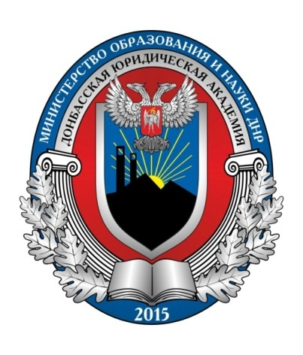 | 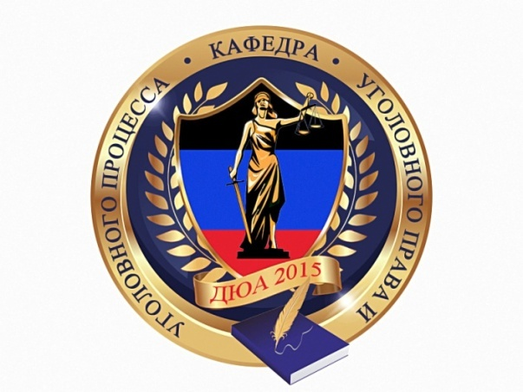
КАФЕДРА УГОЛОВНОГО ПРАВА И УГОЛОВНОГО ПРОЦЕССА

Уважаемые коллеги!

Кафедра уголовного права и уголовного процесса 25-26 мая 2023 года проводит III Международную научно-практическую конференцию «Актуальные проблемы теории и практики уголовного права и процесса в современных условиях».
К участию в конференции приглашаются учёные, преподаватели, аспиранты, магистранты, студенты, практические работники судебных и правоохранительных органов. Форма участия: дистанционная (онлайн), заочная.

В рамках конференции планируется обсуждение следующих вопросов:
1. Современное состояние и проблемы уголовно-правовой политики.
2. Особенности реализации норм уголовно-исполнительного права.
3. Личность преступника и жертвы преступления в современном обществе.
4. Обеспечение эффективности уголовного правосудия.
5. Новации в уголовном процессе.
6. Новации методологии научного творчества и преподавания дисциплин уголовного блока.

По итогам работы конференции планируется издание сборника, индексированного в РИНЦ. Сборник материалов будет опубликован в электронном виде и размещен на сайте научной электронной библиотеки elibrary.ru. В связи с этим факт предоставления статьи в оргкомитет конференции означает заключение между автором и ГБОУ ВО «Донбасская юридическая академия» устного договора на передачу исключительных прав на текст статьи и согласие автора на публичное размещение статьи.

Для участия в конференции Вам необходимо до 20 мая 2023 года заполненную заявку на участие в конференции (Приложение 1) и подготовленную в соответствии с указанными требованиями статью (Приложение 2) выслать на адрес электронной почты: kozachok0303@mail.ru (или mironenko-2009@mail.ru). Заявка и статья высылаются отдельными файлами с указанием фамилии автора, например: «Иванов_заявка», «Иванов_статья».

Требования к оформлению статьи:
- Текст выполнен в MicrosoftWord для Windows, файл с расширением *.doc;
- Объем – до 8 страниц, ориентация – книжная;
- Поля: все поля – 20 мм;
- Шрифт – ТimеsNewRoman, кегль – 14, межстрочный интервал – 1,0;
- Ссылки по тексту оформляются в квадратных скобках в порядке упоминания; список использованных источников указывается в конце текста без повторов (например, [3, с. 35]);
- УДК (левый верхний угол, 14 пт);
- Первая строка – фамилия и инициалы автора (шрифт полужирный, курсив, выровненный по правой стороне)
- Вторая строка – ученая степень, ученое звание, должность, наименование организации (ВУЗа) либо курс обучения, факультет и учебное заведение, город (шрифт курсив, выровненный по правой стороне)
- Следующий абзац (после пробела) – название доклада (шрифт полужирный, все прописные, выравнивание по центру);
- Следующий абзац (после пробела) – аннотация и ключевые слова. Аннотация – сжатая характеристика статьи. Рекомендуемый размер аннотации – не более 500 символов. Ключевые слова могут отражать основные положения, результаты, термины. Обычно к научной статье дается 5-10 ключевых слов;
- Фамилии и инициалы авторов, название доклада, аннотация и ключевые слова дублируются на английском языке;
- Следующий абзац (после пробела) – текст (выровнен по ширине);
- После текста, через пробел – Список использованных источников (шрифт полужирный, выравнивание по центру);
- Страницы не нумеруются;
- Название файла должно соответствовать фамилии и имени участника кириллицей;
- Оригинальность – не ниже 70%;
- Тема электронного сообщения должна содержать фамилию и инициалы участника кириллицей «Иванов И.И. на конференцию 25.05.2023».

Ответственность за достоверность данных, соблюдение авторских прав авторы несут самостоятельно. Мнение авторов может не совпадать с мнением оргкомитета. Организаторы оставляют за собой право отказать в публикации авторам, статьи которых не соответствуют обозначенным выше требованиям. Все статьи проверяются на оригинальность в системе «Антиплагиат.ру».

Начало работы конференции 25 мая 2023 года в 10.00 час. (Мск).

Ссылка для подключения к конференции в дистанционном режиме (онлайн) будет выслана дополнительно.

Контактная информация:
Кафедра уголовного права и уголовного процесса ГБОУ ВО «Донбасская юридическая академия». Донецкая Народная Республика, г. Донецк, ул. Лебединского, 9. E-mail: kyp-ik@mail.ru
Мироненко Сергей Юрьевич – заведующий кафедрой уголовного права и уголовного процесса, к.ю.н., доцент; тел. +7 (949) 323 08 15; E-mail: mironenko-2009@mail.ru
Козачёк Евгения Сергеевна – старший преподаватель кафедры уголовного права и уголовного процесса; тел. + 7 (949) 312 34 35; E-mail: kozachok0303@mail.ru

Благодарим за проявленный интерес и будем рады видеть
Вас в числе участников!
Приложение 1

ЗАЯВКА
на участие в Международной научно-практической конференции
«Актуальные проблемы теории и практики уголовного права и процесса в современных условиях»,
Донецк, 25-26 мая 2023 г.

Фамилия, имя, отчество автора (авторов)
Страна, город
ВУЗ, институт (полное название)
Кафедра, должность / место работы, должность
Ученая степень, ученое звание
Сведения о научном руководителе (для аспирантов, магистрантов, студентов): ФИО, ученая степень, ученое звание, место работы, должность
Адрес (с указанием индекса)
Контактный телефон
Электронная почта
Тема выступления (название статьи)
Участие (очное/заочное)
Необходимость бронирования гостиницы (категория номера и сроки бронирования)

Приложение 2

УДК 343.91
Иванов И.И.
к.ю.н., доцент, доцент кафедры уголовного права и уголовного процесса
ГБОУ ВО «Донбасская юридическая академия», г. Донецк
Петров П.П.
магистрант 2-го курса магистратуры
ГБОУ ВО «Донбасская юридическая академия», г. Донецк

ОБЩИЕ ПОДХОДЫ К РАЗРАБОТКЕ ТИПОЛОГИИ ЛИЧНОСТИ ПРЕСТУПНИКОВ

Аннотация. В статье рассматриваются вопросы, посвященные изучению личности преступника, типологии и классификации личности преступника. Акцентируется внимание на том, что при изучении личности преступника различия в существующих типологиях и классификациях могут быть обусловлены разницей в подходах исследователей к вопросам терминологии.
Ключевые слова: личность преступника, типология, классификация, преступное поведение.

Ivanov I.I., Petrov P.P.

GENERAL APPROACHES TO THE DEVELOPMENT OF THE TYPOLOGY OF THE PERSONALITY OF CRIMINALS

Annotation. The article discusses issues related to the study of the personality of the criminal, typology and classification of the personality of the criminal. Attention is focused on the fact that when studying the personality of a criminal, differences in existing typologies and classifications may be due to differences in researchers' approaches to terminology issues.
Key words: personality of the offender, typology, classification, criminal behavior.

Проблема типологии и классификации в том или ином аспекте поднималась многими криминологами, причем на актуальность этой проблемы указывал еще Ломброзо Ч. Не потеряла актуальность она и на сегодняшний день.
Классификация личности осуществляется исходя из условий формальной логики. Это действие необходимо проводить с учетом таких методов теории познания, как системный подход к изучению отдельных объектов и явлений, выдвижение гипотез, моделирование [1, с. 97].
Следует отметить, что не все авторы акцентируют внимание на различиях понятий «классификация» и «типология». Так, например, одни исследователи используют только понятие «классификация», подразделяя их на естественные и искусственные, а также выделяя четыре разновидности существенной классификации [2, с. 3-4].
……………………………………………………………………………………………………………………………………………………………………………………………………………………………………………………………………………..
Таким образом, проанализировав предложенные различными авторами типологии, можно сделать вывод о том, что каждая точка зрения способствует увеличению научного багажа по обозначенной проблеме. Но необходимо также отметить, что некоторые различия в структуризации объекта наблюдаются и в тех случаях, когда авторы выбирают тождественные структурообразующие критерии. Как правило, такие различия касаются местонахождения границ между двумя смежными типами.

Список использованных источников
- Даньшин И.Н. Введение в криминологическую науку. – Харьков: Право, 1998. – 144 с.
- Филимонов В.Д. Общественная опасность личности преступника. – Томск: Изд-во Томского ун-та, 1970. – 278 с.
- Криминология: Учебник для юрид. вузов / Под общ. ред. А.И. Долговой. – М.: НОРМА – ИНФРА М, 2000. – 784 с.
- Сахаров А.Б. Личность преступника и типология преступника // Соц. законность. – 1973. – № 3. – С. 19-24.
- Афиногенов С.В. Соучастие в преступлении: понятия, виды и формы: Дис… канд. юрид. наук: 12.00.08 – Уголовное право и криминология; уголовно-исполнительное право / Афиногенов Сергей Владимирович, Моск. юрид. ин-т. – М., 1991. – 170 с.
- Лунева А.В. Уголовная ответственность за детоубийство в странах Азиатско-Тихоокеанского региона (на примере Японии, КНИ и Республики Корея) [Электронный ресурс]. – Режим доступа: http://www.justicemaker.ru/view-article.php?art=2051&id=21 (дата обращения: 01.04.2023).

